KEMENTERIAN AGAMA

p ' N INSTITUT AGAMA KRISTEN NEGERI

f (IAKN) TORAJA

FAKULTAS KEGURUAN DAN ILMU PENDIDIKAN KRISTEN

./ .i«- Poros Makale-Makassar Km. 11,5; Tlp/Fax. (0423)24620, 24064

Mengkendek Tana Toraja

Email: intorttakn-torajs.ac.id

Noomor

silTat

-.timpiran

tail

1902/Ikn.05/PP.00.9/05/2023 Biasa

Permohonan Penelitian

03 Mei 2023

nih. Kepala UPT SMA Negeri 5 Tana Toraja

3i

Tempat Jeengan hormat.

Dalam rangka menyelesaikan studi SI di IAKN Toraja, maka perlu diadakan penelitian aflpangan. I ntuk itu kami mohon kesediaan Bapak/lbu untuk memberikan izin penelitian kepada: Nama : Yun Imelda

NIRM : J 020196898

Jurusan : Pendidikan Agama Kristen

Pang akan meneliti tentang: “Efektivitas Model Cooperative Learning Tipe Teams Games tournament (TGT) Pada Pembelajaran PAK Dalam Meningkatkan Motivasi Belajar Siswa

kulas XI MIA 2 SMA Negeri 5 Tana Toraja”.

Demikian permohonan ini. atas perhatian dan kerjasama yang baik diucapkan terimakasih.

1. uhan memberkati.

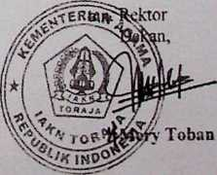

Hembusan:

I Rektor IAKN Toraja di Tana Toraja

1. Koordinator Prodi PAK

PEMERINTAH PROVINSI SULAWESI SELATAN  
DINAS PENDIDIKAN  
U PT SMA NEGERI 5 TANA TORAJA



Jl. Nusantara No. 69A Kcl. Bombongan. Makalc-Tana Toraja 91811  
telp. 0423-26-137 | email: sman5tatortogniail.com i website: sman5tanatoraja.sch.id

**SURAT KETERANGAN PENELITIAN**

421.3/690 - UPT SMA.5/TAT0R/DISDIK

Yang bertandatangan di bawah ini, Kepala UPT SMA Negeri 5 Tana Toraja Kabupaten Tana Toraja Provinsi

Sulawesi Selatan:

Nama NIP

Jabatan

Dengan ini menerangkan bahwa:

Nama NIM

Perguruan Tinggi Program Studi

**Drs. Marthen Leme Piri, M.Pd**

19691027 199512 1 003

Kepala UPT SMA Negeri 5 Tana Toraja

**Yun Imelda**

1020196898

Institut Agama Kristen Negeri Toraja Pendidikan Agama Kristen

Yang bersangkutan benar telah melaksanakan Penelitian di UPT SMA Negeri 5 Tana Toraja pada langgai 19 Januari - 24 Mei 2023 dengan judul Penelitian "Efektivitas Model Cooperative Learning Tipe Teams Games Tournament (TGT), Pada Pembelajaran PAK Dalam Meningkatkan Motivasi Belajar Siswa Kelas XI MIA 2 SMA Negeri 5 Tana Toraja".

Demikian surat keterangan ini diberikan untuk dipergunakan sebagaimana mestinya.

Makale, 24 Mei 2023

^MA Negeri 5 Tana Toraja,

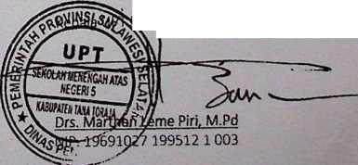

|  |  |
| --- | --- |
|  | \ TORAJA  LEMBAR BIMBINGAN SKRIPSI |
| Nama Mahasiswa NIRM | : Yun Imelda : 1020196898 |
| PRODI | : Pendidikan Agama Kristen |
| Judul | : Efektivitas Model Cooperative Learning Tipe Teams Games Tournament (TGT) Pada Pembelajaran PAK Dalam Meningkatkan Motivasi Belajar Siswa Kelas XI M1A 2 SMA Negeri 5 Tana Toraja  y |
| Sub Judul |  |

|  |  |
| --- | --- |
| Pembimbing 1 | : Pebrianty, S.KM., M. Kes. |
| Pembimbing 2 | : Serdianus, M.Pd |

PETUNJUK:

1. Pembimbingan minimal 6 kali pada masing-masing pembimbing untuk mendaftar sebagai peserta ujian proposal.
2. Pembimbingan minimal 4 kali pada masing-masing pembimbing untuk mendaftar sebagai peserta seminar hasil.
3. Pembimbingan minimal 2 kali pada masing-masing pembimbing untuk mendaftar sebagai peserta ujian skripsi.
4. Mahasiswa membawa buku rujukan (referensi) yang digunakan saat pembimbingan.
5. Mahasiswa menyerahkan buku kontrol kepada bagian akademik pada saat pendaftaran ujian proposal, seminar hasil, ujian skripsi dan yudisium

|  |  |  |
| --- | --- | --- |
| Tanggal Setor | Catatan bimbingan | Pertemuan I |
|  | ' V-&VU6 Sesuai | Tanggal Bimbingan |
| 26 l<wvi<vr'\ | - K\aSAVaV | Pembimbing 1: |
|  | - %t\)(XvVv | <  \ — |
| M foto y&t | -%e\as, vftosai&VN - locu'b Se«j\ia\ 'mW W\,  , tw>^v)a$ Wa^.r. | Tanggal Bimbingan 0* ao2/2>  Pembimbing 2: |
|  |  |  |

|  |  |  |  |
| --- | --- | --- | --- |
| Tanggal Setor | Catatan bimbingan | Pertemuan II | |
| 06 fcWctf'v | ' saw ^ec\<ftw ypiwj \a'w Kaw? Wtoe&<VM\bu- t\^acv-  /  wasflVflh \ie^w. | Tanggal Bimbingan  W Wn)£K\ «2.3 Pembimbing 1:  ■H | |
| & "Wo 3.on | to&vW g^.o gdv-   * Vo^*'v   -  - M\a tyafttiact 1 | Tanggal Bimbingan VcfonJiS.fi J-0 v®  Pembimbing 2: | |
| Tanggal Setor | Catatan bimbingan | Pertemuan III | |
| 0  OA \e\) jott- | ^ow c\<\a SWftW \e.^et\^   * Wvtootot ^\garNxWt\ scwm <te«yw\ 'In^yaW; <wc^\laei.   '*w W' a® yw« ^   * fyfaxvtf Vecatygpa W$¥ft dm \ap>\g$s. | Tanggal  24 ve ( | Bimbingan tou»otn 2.023  Pembimbing 1:  *>10  ' > |

|  |  |  |  |
| --- | --- | --- | --- |
| ( ) ^zy  ■Z Suiquiiquiaj  Wt \b\0\& \0 'r\opfi ue8uiqung [eSSuej, | | ygy \JXWW?SW2»& ~ vwxac^ >WK#Vk0& yowt>\ - Wfuaw W)iM^ -  ('*4<-v/)M3- >J^ry>rfVH wi^»^>aMj>oV" | — J^voYi $ |
| :i Suiquiiquj ueSuiqi | —•  3d  uig leSSuex | ^ur?s 'z >■> \ Vpq>5 '-v’v*6Ui±' u*?w-‘■6 -Jc^wa-| , wvivaxwdjj -  v«r?sf\#J9cl wt77i'^»q ^<L w^Sjad r),^MJ2r^ >)35 "' 0>  ■ lUoJj,  ^ t^tanSmi ^M'Vl ^ -©J*) -  ocyauoSffd J>M± -PMP5 -n|0^ 'P ^°^‘pUL" fi. ^ “ -^ijqaq ^nqouu vnJoG^s*^ 'g ji1jP\ ^7°^^ ~ | <&. 1->m6 |
| AI ucnmapaj | | ireSuiquiiq uiqeje;) | jo^s ib88ubi |
| ( y)  j  :£ Suiqiuiquiaj wa ywiuopi W'uvuag  ueSutqung [pSSubj, | | \SoNAO^ UO30V^ WM^O^V - \9*)fd(2$ftp \VW o\0'f \10^£6^^ '  BunafoM Awjty w? SwsBwi 'M swqfy - | 11M mw \Q |

|  |  |  |  |
| --- | --- | --- | --- |
| Tanggal Setor | Catatan bimbingan | Pertemuan V | |
|  | . jxKX Slu* im»WvV ^»-v <otLot>. 'y Lu^h^U^,- r&^b-Kr N^'Kv^r* >v (jJw | Tanggal Bimbingan  VJ- IU«vcf | |
|  | _ fi>fcW tui-CWt *-«K | Pembimbing 1: | |
|  | *\r«, c«« tAXA^otA. (M'i'vJNC* | < , | |
|  | - ,  pYT-^/t^ (^&*i&cJsyC ^ fc/vflK.)   * yjff f KsjM^ uAuvtA-   Cf-f^ ClP^A ^ <pe<x(ciP~   * C^Y^-—*\ | Tanggal Bimbingan  £e£^ )- IN—2fc 2->  Pembimbing 2:  ( S^eJL-v^ ^(M.rpl) | |
| Tanggal Setor | Catatan bimbingan | Pertemuan VI | |
|  | - I*«cfcw^ {*s<&j*t*c-Kr* ?»S<VuaCrK>A ^ V^iWrr • | Tanggal Bimbingan | |
| /  1^4 '23 | - Cvjua*' ie «*»rW ^ M*( . ffci pet'gc^wAb^' W' /f jpe&ev*** ummwoir-*. |  | Pembimbing 1: |
|  | ttk- tWc4 | t |  |
|  | . ytac | ( | T ’ ) |

|  |  |  |
| --- | --- | --- |
| M*>  **jU»^**  or* | ^ VeA**ik ^**  **- H pJUL** 7**^ Nn. /J#*- tfbwK-^ — l^t U{^-^-** 6**^** ) **/ <^V**7**-** uJU*.  ^ **lv\(n*<A^> /■** ^A^. Jt ^ r$Aj4j<~  / **(Vt/V^'A—^—'—"** \h^° ^ i^y | **Tanggal Bimbingan**  **2^ M-ef** Z&2-3 **Pembimbing 2:**  **( ^ )** |
|  |  | **Tanggal Bimbingan 2**  **Pembimbing 1:**  **( )** |
|  | ]^*f{nx~L-Z **W^mA_** ^ **cV ^** 'f^rx^~t'  **&>t>' ‘-/ U<p^— —** | **Tanggal Bimbingan**  **2? 2ba^- Pembimbing 2:** |
| **(** ■ **)** |

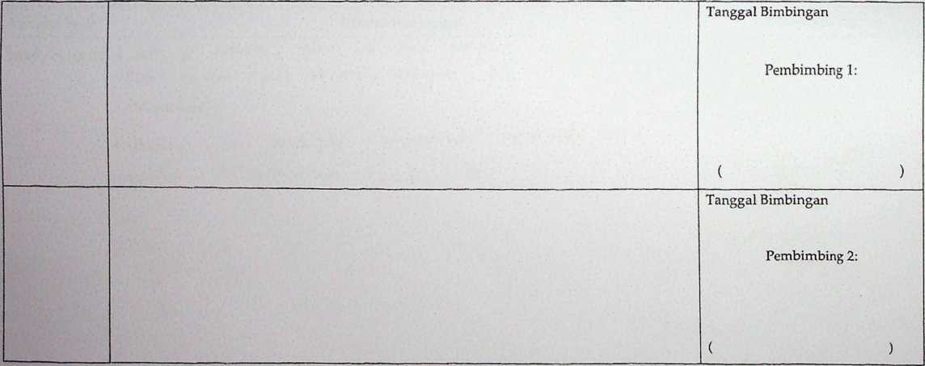

Mengetahui

Panitia Ujian Proposal Skripsi,

(^7

|  |  |  |  |
| --- | --- | --- | --- |
| Tanggal Setor | Catatan bimbingan | Pertemuan VII | |
|  | 1- Pk4* Vr K t.pW *U feAt K«- l useyolA, <V* &*f> i**ur /'M i*t*-y*& f*  V'fcfUJ-*' p^u-tun^a- t\ULu X.. | Tanggal Birr  9 M  Pe  ( | ibingan  «f '*J  mbimbing 1:  tf , |
|  | ^ (t/ 3^^ ^e9n<-^_ [e.p| lf\C^ T*^  7 — j  > fbpip dZ  .7 fe*jT+- fvtUc 2- -=_  7 hJyU^ n: ^ | Tanggal Bimbingan  %ry iWt  Pembimbing 2:  f z> | |
| Tanggal Setor | Catatan bimbingan | Pertemuan VIII | |
|  | * ittv^V1**- f«-<-*-p_p».iA, JkK- rtf-fUi^ tcL'-r U-v-T^r*..  LiU-A gv>g-«, par i vso. U.  ^try (*«.Uu*a. »r*.j-U L**--  1 | I , ( A . . L*TyU l*A*-1 ^ t“ T.  „ ArvjJL-Cti * ^ib Ua*x>^«. L«». **—“' ^ ™  -p^t^Uv K /M|cc«M“* JV 1^1 lW-Uk"/ Irtsv; ‘ Ih 'y p^cv«Jo(t^ | Tanggal Bir p  ( PaC | nbingan la-C. 2*L>  embimbing 1:  ££f. , |
| Yr | | | |

|  |  |  |
| --- | --- | --- |
|  | 1 -i S^VUZ^ (a— — S(vT*A-^v" /^  ■) I'Zc-^g,^'' $£-foz~lk— (SCC^2— 3>€^va-u IOnS'^'G^t— -  "> —. pZy^U | Tanggal Bimbingan  Hi ~h2Jj  Pembimbing 2:  A "Z—o |
| Tanggal Setor | Catatan bimbingan | Pertemuan IX |
| 2?, | { jbM&rUz penyapa* c(<zh~-  Z.H^f ^Vt^Hy-v. Cr-y*^f> jn^Cm&< Av.'-yu Ck.^ J yY 5 fyU(w A^ajiuC^ Mr* n**y*rf+fi** ^  ^e-Ofjs<0&U£kt*, {x/aJ^la C>  f. /UuuU<nc >uA /****» ***<-*”> ^  tuy^y S^ft, «/y- y^ri, — fc~C*_Cc- /f | Tanggal Bimbingan ,2.4 '33  Pembimbing 1:  ( pr7 ) |
| 2  n^LX) | Qr*&*“— / ?e^jJU^>’  \et\g^v \\as\V trt>2>«MA5\ sma A>C4!(taHtita<\ <W<«<\ Va«n$»f\. ’ Ve$t\asa<\ &«p &\x\v» Aa\m* 'o^a>\ C A\W&  7 Vwb<t\t\ WWftfa VaX'twrt. UjMj VWaog \)«.Vvi* | Tanggal Bimbingan  H2L  Pembimbing 2:  ( S^: ) |

|  |  |  |
| --- | --- | --- |
| Tanggal Setor | Catatan bimbingan | Pertemuan X |
| %) M* ' | J+Lu(xa tcH Lold £y/ .  Jtutjc*, *>**•, \ d(W/^  a(cM&r> p&uULco* ^?- Jei/ /z^- /^e-A^ac, | Tanggal Bimbingan  *7 ^ "n  Pembimbing 1:  , H’ * |
|  | ~? — Ci&X-s" pz^-> —s (pn tj Q^djvpx^ *1) —  ^ ^ Pc'^pX^^'^. ||t a-Q^qSL*-^*-*—  *j* 4 — (y^Jf^, t | Tanggal Bimbingan  Zjh h^c  ( Pembimbing 2:  ^  '{ ) |
|  | ( | Tanggal Bimbingan  Pembimbing 1:  ( ) |

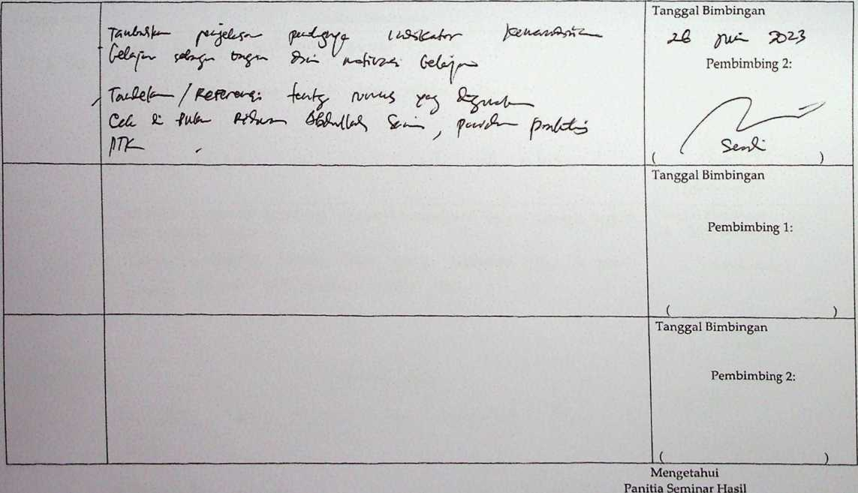

|  |  |  |
| --- | --- | --- |
| Tanggai Setor | Catatan bimbingan | Pertemuan XI |
| n k'K | CC-If ftu£o*■*<* (itjkit *r | Tanggal Bimbingan |
| %■ H vl f A. ** | Pembimbing 1: |
|  | %tr fUl*. | jl |
|  | 4. ll^r* rc-Ct/—t\ } | w  ( ^Mo^iy ) |
|  | -'TcvnWrv'wm ^&\asaw Yati\AT\&C\M N^naur c>e\> ctAct\ kx\ Wfcpff* | Tanggal Bimbingan 2.t 3U(\i 9-0a?> |
|  | - T^VaV\VaA V^WtA \a\W^ ftiMus i}cw\Q c^vMvaYm. £gy ^ W<,o ty^ojn WoM^ S*™* fycfttoaft fa!t\vo Wt. | Pembimbing 2: |
|  |  |  |
| Tanggal Setor | Catatan bimbingan | Pertemuan XII |
|  | " UctCu.UW <U>- O‘uoc^c^~ >-tA. A«(MAa.Mj-^- ^K.] | Tanggal Bimbingan |
|  | TCT | Pembimbing 1: |
|  | #-4-cvtC^U. tuu^|^v TTcI Luov La^\j_UUo \MjVkt->,* CtA-^jv , | < jr*' |

|  |  |  |
| --- | --- | --- |
|  | * Q.V Yl<Jl Iff? j 'j^sOdL. * &yjT*-&isfb—~> | Tanggal Bimbingan ^ ^v«(i 2-0 "i-7 Pembimbing 2:  ^ ) |
|  |  | Tanggal Bimbingan  Pembimbing 1:  ( ) |
| r | ^— i/(/-^ Ajr^y*t^v _ (j?J~-4r-> l^}i~&-— | Tanggal Bimbingan |
| S' | Pembimbing 2: |
| r | ^^JL-y k/L^ | ^ 2- ^ |

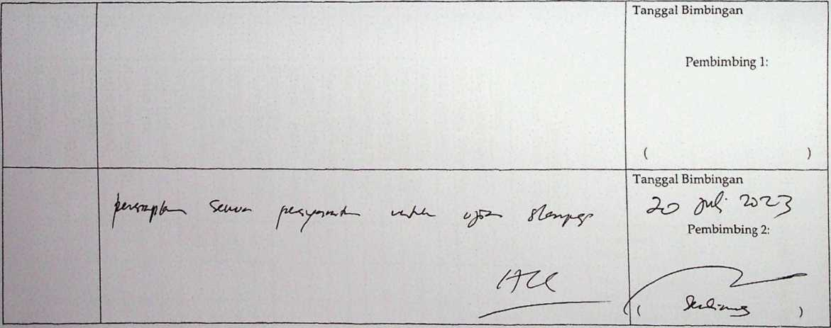

Mengetahui  
Panitia Ujian Skripsi



Satuan Pendidikan : U PT SMA Negeri 5 Tana Toraja Kelas : XI MIA 2

Alokasi Waktu : 3 X 45 Menit

No.

Nama Siswa

_Z_

3.

Adil

Ayunita Desriati Praticia

Clearisto Evan Linggi AUo

Indikator Motivasi Belajar

i

C i*

S k

c _2

O (u X S3

3

J

c 'Sb

’S) » .s *5

<0 W) w C <3 o3 Di

;c

'S

c

<0 03

S Vl A 'S 1 W ^

;c

£ S

03 60

§ .SU

C»

03 05

Davidzen

Flea Lionel Mande'

Holy Reva Valentina

Indri Aprionita

Iseptriyono Tito'

Jedediah Megumi Fievel

Jendritzen Eclin Anthon

Malgin Arjun Samaya

Marvin Zwei Lambe

Mariela Sulle Mendila

Miguel Patriot Urel

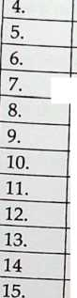

Mizpa Intan Destiny Paruntung

16.

17.

1. 19.

Nadine Revaline Manti

Nadia Dwi Putry

Nayza Osine Taruk AIlo

Niel Oktovianus

20**.**

Novika

21.

Putri Delsiastari

22.

Rafael Patu

23.

24.

Raja Hard Mallangi

Salma Toyang

25.

Steven Gerai

26.

27.

Stevhan Johan Pulung

Sthevan Rurupadang

Gabriel

Keterangan:

|  |  |  |  |  |  |  |  |
| --- | --- | --- | --- | --- | --- | --- | --- |
| 28 | Susan Karangan |  |  |  |  |  |  |
| 29. | Viladelvia Rura |  |  |  |  |  |  |
| 30. | Vira Arifti Eviyani |  |  |  |  |  |  |
| 31. | Yesyer Simeria Bota' |  |  |  |  |  |  |
| 32. | Yolania Greis Anthon |  |  |  |  |  |  |
| 33. | Zaskia Pasang |  |  |  |  |  |  |
| 34. | Ditha Pranatha |  |  |  |  |  |  |
| 35. | Desthyne Melani Mangera |  |  |  |  |  |  |
| Jumlah siswa yang memiliki nilai rata-rata >3-5 | | | | | | |  |
| Jumlah siswa yang memiliki nilai rata-rata 1-2 | | | | | | |  |

1. = Sangat Kurang
2. = Kurang
3. = Sedang
4. = Baik
5. = Amat Baik



A. Pertanyaan Guru

1. Bagaimana keadaan siswa pada saat belajar PAK, apakah mereka merasa konsentrasi dan fokus, atau justru melakukan hal-hal yang tidak sesuai dengan pembelajaran?
2. Dalam proses pembelajaran, apakah siswa aktif memberikan kontribusi berupa pertanyaan, menjawab atau menyampaikan ide?
3. Apakah siswa mengeijakan tugas secara mandiri atau justru menyalin tugas orang lain?
4. Apakah siswa tidak malu-malu untuk maju ke depan ketika guru menyuruh maju ke depan kelas?

B. Pertanyaan Siswa

1. Pada saat belajar, apakah saudara(i) fokus memperhatikan materi, atau justru melaksanakan hal lain yang tidak sesuai?
2. Apakah saudara(i) aktif memberikan kontribusi berupa pertanyaan, jawaban, ataupun masukan pada saat belajar PAK?
3. Pada saat diberi tugas individu, apakah saudara(i) mengeijakan secara mandiri atau justru bekerjasama dengan teman sebangku?
4. Apakah saudara(i) menyukai model pembelajaran yang diterapkan guru PAK selama ini?
5. Apakah saudara(i) merasa senang saat melaksanakan pembelajaran

PAK?

kelas apabila ada ayat hafalan?

|  |  |  |  |  |  |  |  |
| --- | --- | --- | --- | --- | --- | --- | --- |
| No. | Nama Siswa | j Indikator Motivasi Belajar | | | | | O  j* |
| Konsentrasi  Belajar | D  3  &! .5 5  O M) 11 | Kemandirian | Deiajar  Percaya  Diri | (3 CO C ]  eft E | s  1 <z —  5 ? 5  r 3*i  i s. I |
| 1. | Adil | 2 | 4 | 2 | 2 | 1 | 2,2 |
| 2. | Ayunita Desriati Praticia | 3 | 4 | 2 | 2 | 2 | 2,6 |
| 3. | Clearisto Evan Linggi AIlo | 2 | 2 | 2 | 2 | 3 | 2,2 |
| 4. | Davidzen | 4 | 5 | 5 | 4 | 4 | 4,4 |
| 5. | Flea Lionel Mande’ | 2 | 4 | 2 | 2 | 1 | 2,2 |
| 6. | Holy Reva Valentina | 2 | 2 | 2 | 2 | 2 | 2 |
| 7. | Indri Aprionita | 4 | 4 | 4 | 2 | 4 |  |
| 8. | Iseptriyono Tito’ | 2 | 2 | 2 | 5 | 3 | m |
| 9. | Jedediah Megumi Fievel | 5 | 2 | 4 | 2 | 2 |
| 10. | Jendritzen Eclin Anthon | 2 | 2 | 2 | 2 | 2 |
| 11. | Malgin Aijun Samaya | 2 | 4 | 2 | 2 | 2 |  |
| 12. | Marvin Zwei Lambe | 1 | 2 | 2 | 2 | 1 | I |
| 13. | Mariela Sulle Medila | 2 | 2 | 2 | 2 | 2 | 3 |
| 14 | Miguel Patriot Urel | 2 | 4 | 4 | 2 | 4 | 3,2 |
| 15. | Mizpa Intan Destiny Paruntung | 5 | 4 | 4 | 2 | 4 | 3,8 |
| 16. | Nadine Revaline Manti | 2 | 2 | 2 | 2 | 2 |
| 17. | Nadia Dwi Putry | 5 | 4 | 5 | 4 |  | TTj |
| 18. | Nayza Osine Taruk AIlo | 2 | 2 | 2 | 2 |  |
| 19. | Niel Oktovianus | 2 | 2 | 2 | 2 | -U | Jj |
| 20. | Novika | 2 | 2 | 2 | 2 | 21 |
| 21. | Putri Delsiastari | 1 | 5 | 4 | 5 | 5 | 4 |
| 22. | Rafael Patu | 2 | 4 | 2 | 4 | 4 | 3,2 [ |
| 23. | Raja Hard Mallangi | 2 | 4 | 2 | 2 | 2 |
| 24. ! | Salma Toyang | 2 | 2 | 2 | 2 | 2 |
| 25. ! | Steven Geral | 1 | 2 | 2 | 2 | ~2~j | u |
| 26. ' | Stevhan Johan Pulung | 1 | 2 | 2 | 2 |  |
| 27. 5 f | jthevan Gabriel lurupadang | 4 | 2 | 2 | 2 | m| |  |
| 28 S | lusan Karangan | 5 | 4 | 5 | 2 | 5 p |

|  |  |  |  |  |  |  |  |
| --- | --- | --- | --- | --- | --- | --- | --- |
| 29. | Viladelvia Rura | 2 | 2 | 2 | 2 | 2 | 2 |
| 30. | Vira Arifti Eviyani | 4 | 4 | 5 | 2 | 2 | 3,4 |
| 31. | Yesyer Simeria Bota' | 5 | 2 | 4 | 4 | 2 | 3,4 |
| 32. | Yolania Greis Anthon | 5 | 4 | 4 | 2 | 4 | 3,8 |
| 33. | Zaskia Pasang | 2 | 2 | 2 | 2 | 2 |
| 34. | Ditha Pranatha | 2 | 2 | 2 | 4 | 2 | 10 |
| 35. | Desthyne Melani Mangera | 2 | 2 | 2 | 2 | 2 |
| Jumlah siswa yang memiliki nilai rata-rata >3 — 5 | | | | | | |
| Jumlah siswa yang memiliki nilai rata-rata <1 — 2 | | | | | | | 25 |

|  |  |  |  |  |  |  |  |
| --- | --- | --- | --- | --- | --- | --- | --- |
| No. | Nama Siswa | Indikator Motivasi Belajar | | | | | b |
|  |  | Konsentrasi  Belajar | Rasa ingin tahu yang | §  •c  ‘B § .!  fc c  x ^ i | (Q  r t: -c £ 5 | C  g1  S  e 4 (5i j | w-  O «  U  «  'Xi  V >  r « *x3  S c  Q£ E |
| 1. | Adil | 2 | 3 | 2 | 3 | 3 | 3 |
| 2. | Ayunita Desriati Praticia | 4 | 3 | 3 | 4 | 4 | 4 |
| 3. | Clearisto Evan Linggi Allo | 4 | 5 | 4 | 2 | 4 | 4 |
| 4. | Davidzen | 4 | 5 | 4 | 4 | 4 | 4,2 |
| 5. | Flea Lionel Mande’ | 2 | 2 | 2 | 2 | 2 | 2 |
| 6. | Holy Reva Valentina | 3 | 3 | 2 | 4 | 4 | 3,2 |
| 7. | Indri Aprionita | 5 | 5 | 4 | 5 | 5 | 5 |
| 8. | Iseptriyono Tito’ | 2 | 3 | 3 | 4 | 3 | 3 |
| 9. | Jedediah Megumi Fievel | 4 | 4 | 4 | 3 | 4 | 4 |
| 10. | Jendritzen Eclin Anthon | 2 | 3 | 3 | 2 | 2 | 2,4 |
| 11. | Malgin Arjun Samaya | 3 | 2 | 2 | 2 | 3 | 2,4 |
| 12. | Marvin Zwei Lambe | 2 | 3 | 2 | 2 | 2 | 2,2 |
| 13. | Mariela Sulle Mendila | 2 | 5 | 4 | 4 | 4 | 4 |
| 14 | Miguel Patriot Urel | 3 | 3 | 3 | 2 | 3 | 3 |
| 15. | Mizpa Intan Destiny Paruntung | 4 | 4 | 4 | 4 | 5 | 4,2 |
| 16. | Nadine Revaline Manti | 2 | 4 | 3 | 2 | 3 | 3 |
| 17. | Nadia Dwi Putry | 4 | 5 | 4 | 5 | 5 | 5 |
| 18. | Nayza Osine Taruk Alio | 4 | 4 | 4 | 4 | 5 | 4,4 |
| 19. | Niel Oktovianus | 3 | 2 | 3 | 2 | 4 | 3 |
| 20. | Novika | 4 | 3 | 4 | 3 | 4 | 4 |
| 21. | Putri Delsiastari | 4 | 5 | 4 | 4 | 5 | 4,4 |
| 22. | Rafael Patu | 4 | 4 | 4 | 2 | 4 | 4 |
| 23. | Raja Hard Mallangi | 2 | 3 | 3 | 3 | 3 | 3 |
| 24. | Salma Toyang | 3 | 3 | 3 | 2 | 4 | 3 |
| 25. | Steven Geral | 2 | 4 | 3 | 2 | 2 | 3 |
| 26. | Stevhan Johan Pulung | 2 | 2 | 2 | 3 | 2 | 2,2 |
| 27. | Sthevan Gabriel Rurupadang | 4 | 4 | 4 | 3 | 5 | 4 |
| 28 | Susan Karangan | 4 | 5 | 4 | 5 | 5 | 4 |

|  |  |  |  |  |  |  |  |
| --- | --- | --- | --- | --- | --- | --- | --- |
| 29. | Viladelvia Rura | 3 | 3 | 3 | 4 | 4 | 3,4 |
| 30. | Vira Arifti Eviyani | 3 | 4 | 4 | 3 | 4 | 4 |
| 31. | Yesyer Simeria Bota' | 2 | 3 | 3 | 2 | 3 | 4 |
| 32. | Yolania Greis Anthon | 4 | 4 | 4 | 5 | 5 | 4,4 |
| 33. | Zaskia Pasang | 3 | 3 | 3 | 3 | 4 | 5 |
| 34. | Ditha Pranatha | 3 | 4 | 4 | 3 | 4 | 5 |
| 35. | Desthyne Melani Mangera 1 4 | | 3 | 4 | 3 | 4 | 5 |
| Jumlah siswa yang memiliki nilai rata-rata >3 — 5 | | | | | | | 30 |
| Jumlah siswa yang memiliki nilai rata-rata 1-2 | | | | | | | 5 |

RENCANA PELAKSANAAN PEMBELAJARAN  
(RPP)

|  |  |
| --- | --- |
| Penyusun | : Yun Imelda |
| Sekolah | : UPT SMA Negeri 5 Tana Toraja |
| Tahun Pelajaran | : 2022/2023 |
| Mata Pelajaran | : Pendidikan Agama Kristen dan Budi Pekerti |
| Kelas/Semester | : XI MIA 1; XIMIA 2/ Genap |
| Materi Pokok | : Mensyukuri Anugerah Allah Lewat |
|  | Perkembangan Iptek |
| KKM | : 70 |
| Alokasi Waktu | : 3 X 45 Menit |
| A. Kompetensi Inti |  |
| • KI-l:Menghayati dan | mengamalkan ajaran agama yang dianutnya. |

* KI-2: Menghayati dan mengamalkan perilaku jujur, disiplin, santun, peduli (gotong royong, keqasama, toleran, damai), bertanggung jawab, responsif, dan pro-aktif dalam berinteraksi secara efektif sesuai dengan perkembangan anak di lingkungan, keluarga, sekolah, masyarakat dan lingkungan alam sekitar, bangsa, negara, kawasan regional, dan kawasan internasional".
* KI 3: Memahami, menerapkan, dan menganalisis pengetahuan faktual, konseptual, prosedural, dan metakognitif berdasarkan rasa ingin tahunya tentang ilmu pengetahuan, teknologi, seni, budaya, dan humaniora dengan wawasan kemanusiaan, kebangsaan, kenegaraan, dan peradaban terkait penyebab fenomena dan kejadian, serta menerapkan pengetahuan prosedural pada bidang kajian yang spesifik sesuai dengan bakat dan minatnya untuk memecahkan masalah
* KI4: Mengolah, menalar, dan menyaji dalam ranah konkret dan ranah abstrak terkait dengan pengembangan dari yang dipelajarinya di sekolah secara mandiri, bertindak secara efektif dan kreatif, serta mampu menggunakan metode sesuai kaidah keilmuan

B. Kompetensi Dasar dan Indikator Pencapaian Kompetensi

|  |  |
| --- | --- |
| Kompetensi Dasar | Indikator Pencapaian Kompetensi |
| 1.5 Mengakui bahwa perkembangan kebudayaan, ilmu pengetahuan, seni, dan | • Mengakui bahwa perkembangan kebudayaan, ilmu pengetahuan, seni, dan teknologi adalah anugerah Allah |

|  |  |
| --- | --- |
| teknologi adalah anugerah Allah |  |
| 2.5 Bersikap kritis dalam menyikapi perkembangan kebudayaan, ilmu pengetahuan, seni, dan tekonologi dengan mengacu pada Alkitab | • Bersikap kritis dalam menyikapi perkembangan kebudayaan, ilmu pengetahuan, seni, dan tekonologi dengan mengacu pada Alkitab |
| 3.5 Menilai perkembangan kebudayaan, ilmu pengetahuan, seni, dan tekonologi dengan mengacu pada Alkitab | * Memahami arti ilmu pengetahuan. * Menjelaskan asal usul dan definisi teknologi. * Mendeskripsikan dampak positif dan negatif dari berkembangnya Iptek * Menjelaskan tentang bagaimana seharusnya remaja Kristen menyikapi perkembangan Iptek. * Menjelaskan pembahasan Iptek dalam Alkitab |
| 4.5 Membuat karya yang mengkritisi perkembangan kebudayaan, ilmu pengetahuan, seni, dan tekonologi dengan mengacu pada Alkitab | * Membuat tulisan tentang sikap dalam menghadapi iptek. * Mempresentasikan tulisan tentang sikap dalam menghadapi iptek |

1. Tujuan Pembelajaran

Setelah mengikuti proses pembelajaran, peserta didik diharapkan dapat:

* Mengakui bahwa perkembangan kebudayaan, ilmu pengetahuan, seni, dan teknologi adalah anugerah Allah
* Bersikap kritis dalam menyikapi perkembangan kebudayaan, ilmu pengetahuan, seni, dan tekonologi dengan mengacu pada Alkitab
* Memahami arti ilmu pengetahuan.
* Menjelaskan asal usul dan definisi teknologi.
* Mendeskripsikan dampak positif dan negatif dari berkembangnya Iptek
* Menjelaskan tentang bagaimana seharusnya remaja Kristen menyikapi perkembangan Iptek.
* Menjelaskan pembahasan Iptek dalam Alkitab
* Membuat dan mempresentasikan tulisan tentang sikap dalam menghadapi IPTEK.

1. Materi Pembelajaran

Mensyukuri Anugerah Allah Lewat Perkembangan Iptek

* Pengertian Ilmu Pengetahuan dan Teknologi
* Dampak positif dan negatif dari perkembangannya
* Sikap dalam menghadapi perkembangan Iptek o Iptek dalam Alkitab

1. Metode Pembelajaran

Model Pembelajaran : Cooperative Learning tipe Teams Games Tournament Metode : Tanya jawab, diskusi dan games

1. Media Pembelajaran Media:

o Worksheet atau lembar kerja (siswa)

* Lembar penilaian motivasi belajar
* LCD Proyektor Alat/Bahan:
* Papan tulis
* Penggaris, spidol, lem kertas, kertas berwarna.

1. Sumber Belajar

* Alkitab
* Buku Pendidikan Agama Kristen Siswa Kelas XI, Kemendikbud.
* Buku refensi yang relevan,
* Lingkungan setempat

1. Langkah-langkah Pembelajaran

PERTEMUAN I

|  |  |  |
| --- | --- | --- |
| Kegiatan | Deskripsi | Alokasi Waktu |
| Pembukaan | * Melakukan pembukaan dengan salam pembuka, memanjatkan syukur kepada Tuhan YME dan berdoa untuk memulai pembelajaran. * Memeriksa kehadiran peserta didik sebagai sikap disiplin * Menyampaikan tujuan pembelajaran pada pertemuan yang berlangsung * Menjelaskan mekanisme pelaksanaan pengalaman belajar sesuai dengan | 10' |

|  |  |  |
| --- | --- | --- |
|  | langkah-langkah pembelajaran.  • Mengaitkan materi/tema/kegiatan pembelajaran yang akan dilakukan dengan pengalaman peserta didik dengan materi/tema/kegiatan sebelumnya |  |
| Kegiatan  Inti | Mengamati:   * Mengamati gambar/foto/video yang ditampilkan.   Menanya:   * Menanyakan bagaimana dampak positif dan negatif dari perkembangan Iptek. * Menanyakan bagaimana sikap yang dalam menghadapi Iptek. Pertanyaan ini ditanggapi aktif oleh peserta didik sehingga diperoleh sebuah pengetahuan baru. * Guru membentuk siswa menjadi 7 tim. Satu tim beranggotakan 5 orang.   Mengeksplorasi:   * Masing-masing tim mengumpulkan sumber-sumber, yang sesuai dengan sub-sub materi yang telah dibagikan oleh guru. * Tiap tim dapat mengumpulkan data melalui internet, buku-buku di perpustakaan, Alkitab, kamus, ataupun wawancara dengan orang lain.   Mengasosiasi:   * Tiap tim mendiskusikan materi yang telah dikumpulkan dalam kelompok masing-masing. * Tiap tim menyusun materi presentasi, yang dibuat dalam media kreatif. Bisa dalam bentuk power point, video animasi ataupun media gambar.   Mengkomunikasikan: | 135' |

|  |  |  |
| --- | --- | --- |
|  | Mengkomunikasikan:  Siswa melaksanakan kompetisi atau  tournament dalam bentuk kuis cerdas- cermat. |  |
| Penutup | • Guru menyimpulkan materi pembelajaran, o Doa Penutup | 10' |

PENILAIAN

|  |  |  |  |
| --- | --- | --- | --- |
| Penilaian | Pengetahuan | Teknik | Tes lisan |
| Bentuk | Kuis |
| Instrumen | Pertanyaan disiapkan oleh guru, yang didasarkan pada materi presentasi tiap kelompok |
| Pedoman  penskoran | Skor diberikan kepada peserta didik tergantung dari ketepatan dan kelengkapan jawaban yang diberikan/ditetapkan. Semakin lengkap dan tepat jawaban, semakin tinggi perolehan skor. |
| Keterampilan | Teknik | Lisan |
| Bentuk | Presentasi Kelompok |
| Instrumen | Tiap kelompok mempresentasikan materi yang telah didiskusikan. Bentuk presentasi dibuat dalam bentuk power point se- kreatif mungkin. Siswa juga dapat menambahkan animasi- |

|  |  |  |
| --- | --- | --- |
|  | Siswa mempresentasikan hasil diskusi di depan kelas. |  |
| Penutup | • Guru menyimpulkan materi pembelajaran, o Doa Penutup | 10' |

PERTEMUAN 2

|  |  |  |
| --- | --- | --- |
| Kegiatan | Deskripsi | Alokasi Waktu |
| Pembukaan | ° Melakukan pembukaan dengan salam pembuka, memanjatkan syukur kepada Tuhan YME   * Menyanyi "Tuhan Yesus Baik" dan berdoa untuk memulai pembelajaran. * Memeriksa kehadiran peserta didik sebagai sikap disiplin | 10' |
| Kegiatan  Inti | Mengamati:  Melaksanakan literasi Kitab Suci dari Kejadian 1:27-28 dan Amsal 1:5 Menanya:   * Guru menanyakan hal-hal apa yang dapat dipelajari dari kedua bagian Alkitab. * Guru mempersiapkan pertanyaan yang sesuai dengan materi yang akan digunakan dalam games.   Mengeksplorasi:   * Tiap tim kembali mengumpulkan materi dari kelompok lain, untuk dipelajari bersama. * Selain materi dari tiap tim, materi juga diperoleh dari buku cetak.   Mengasosiasi:  Siswa diberi waktu untuk mempelajari kembali materi-materi yang telah dipaparkan tiap kelompok. | 135' |

Tana Toraja, April 2023

|  |  |  |  |
| --- | --- | --- | --- |
|  |  |  | animasi dalam presentasi. |
|  |  | Pedoman  penskoran | Disesuaikan dengan |
|  | Sikap | Selama pembelajaran Iptek dalam Alkitab berlangsung, guru mengamati sikap siswa dalam pembelajaran yang meliputi sikap: nasionalisme, disiplin, rasa percaya diri, berperilaku jujur, tangguh menghadapi masalah tanggungjawab, rasa ingin tahu, peduli lingkungan | |

Mengetahui,

Kepala Sekolah, Guru Pamong, Mahasiswa PPL,

Drs. Marthen Leme Piri, M. Pd. Naomi Duatondok, S. Th. Yun Imelda

NIP. 19681005 200502 2 004 NIRM.1020196898

NIP.19691027 199512 1 003

DOKUMENTASI PENELITIAN

1. Teams (Diskusi kelompok)

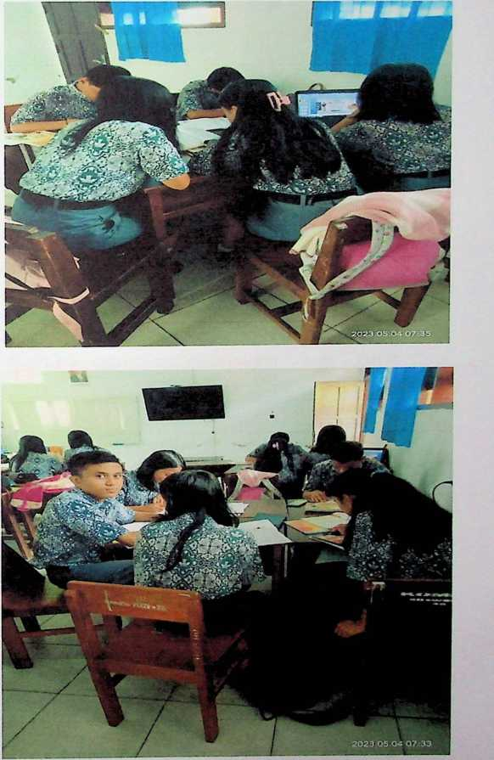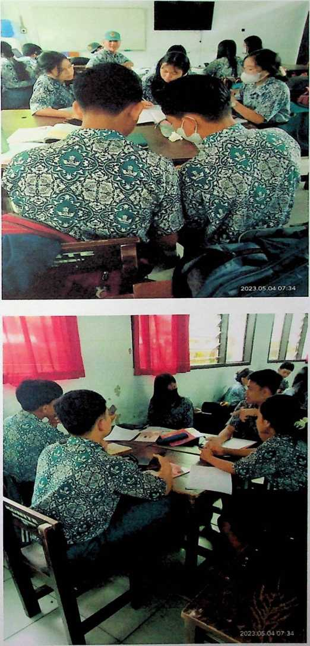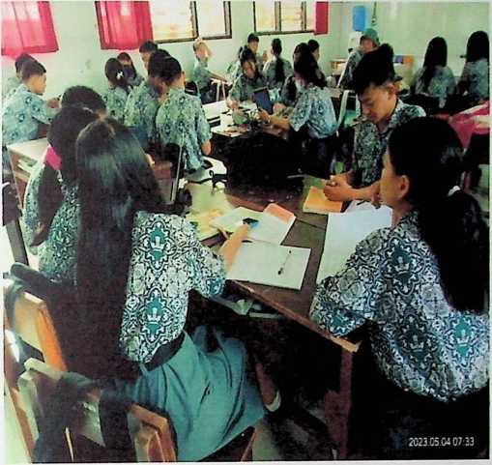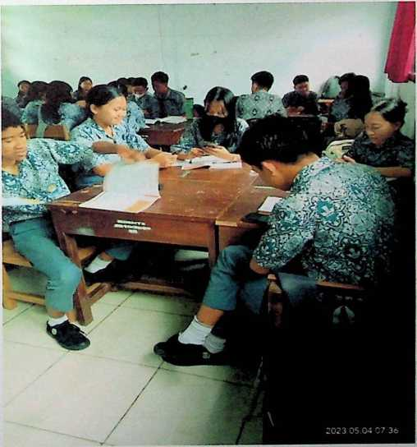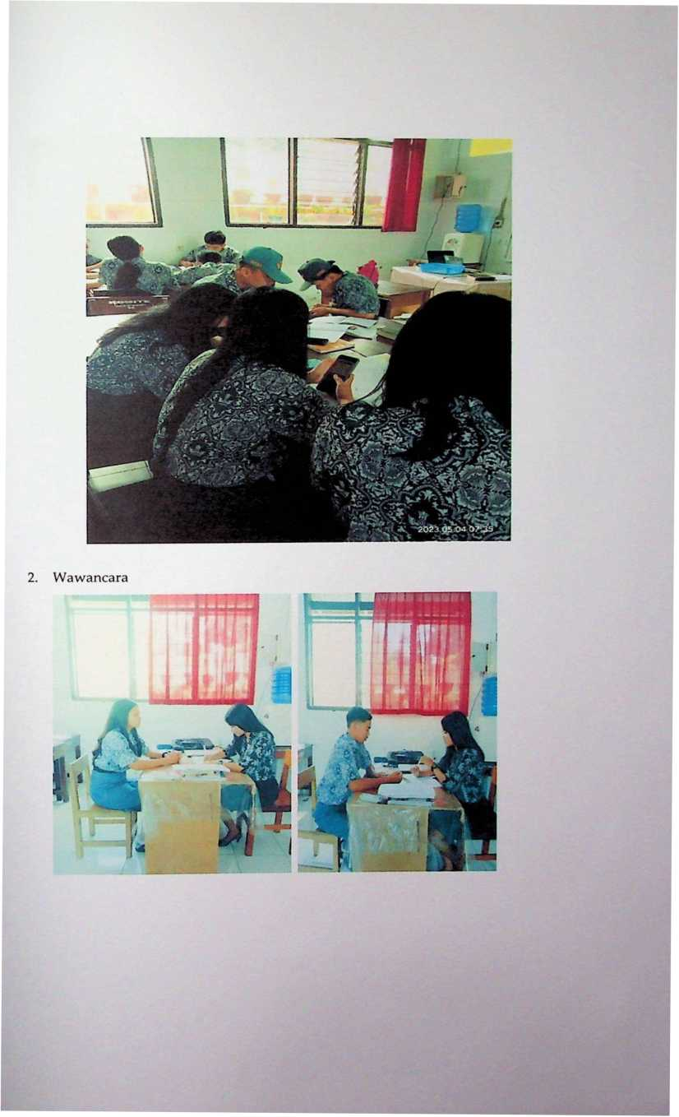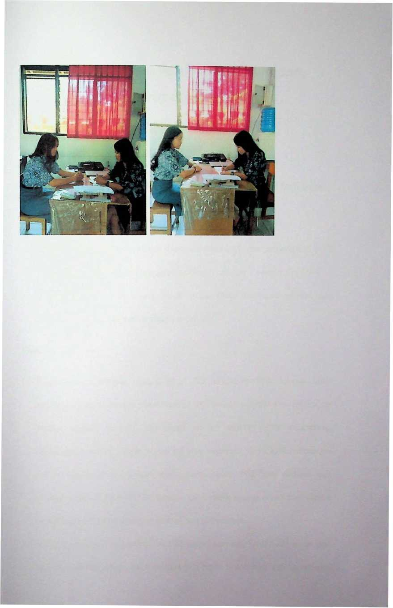

**DATA WAWANCARA TENTANG PENERAPAN MODEL**

COOPERATIVE LEARNING TIPE TGT

Hari/Tanggal Pelaksanaan : Jumat, 13 Mei 2023

Waktu Pelaksanaan : 10.10-10.40

Tempat Pelaksanaan : Ruang kelas XIMIA 2 SMA Negeri 5 Tana Toraja

**Pertanyaan**

1. Apakah saudara(i) konsentrasi, merasa bersemangat dan percaya diri pada saat belajar PAK dengan menggunakan model cooperative learning tipe TGT?
2. Apakah saudara(i) berusaha untuk belajar dalam kelompok sendiri, dan berusaha untuk aktif memberikan kontribusi?

**Hasil Wawancara**

1. Pembelajaran dengan menggunakan TGT sangat menarik, karena dapat meningkatkan semangat dalam belajar. Hal ini dipengaruhi oleh penerapan games, setelah diskusi. Pemberian reward adalah faktor pendukung menariknya model pembelajaran ini, dan medorong siswa untuk semangat dalam belajr. Tetapi karena model pembelajaran TGT baru pertama kali dilaksanakan di kelas XI MIA 2, maka siswa masih kurang konsentrasi karena masih belum terlalu mengerti tentang metode tersebut.
2. Penerapan model pembelajaran TGT sangat menarik, karena ada games dan hadiah. Model seperti ini membuat kita harus bisa belajar dan memahami

materi yang diberikan baik secara individu maupun kelompok. Kita juga harus aktif dalam kelas untuk mendapatkan point dan hadiah (reward), karena itu kita benar-benar harus percaya diri sehingga bisa mengumpulkan point.

1. Penerapan model pembelajaran TGT sangat menarik dan cukup menantang. Kita harus benar-benar berkonsentrasi dalam belajar, karena pembelajaran disertai dengan evaluasi berupa kuis cerdas-cermat, dan penilaiannya per orang. Dengan adanya kuis ini, membuat pembelajaran semakin menantang karena setiap orang harus aktif jika ingin mendapatkan poin. Oleh karena itu kita harus memahami materi dengan baik, baik secara individu maupun perkelompok. Pemberian reward ketika bisa menjawab adalah salah satu hal yang memicu semangat dan rasa percaya diri ketika sedang melaksanakan kuis.
2. Model pembelajaran dengan menggunakan games dan reward sangat menarik dan meningkatkan semangat dalam belajar, karena adanya yel-yel yang ditampilkan sebelum presentasi. Kita juga harus berkonsentrasi dan berusaha untuk belajar secara individu maupun kelompok, jika ingin mendapatkan point di evaluasi berupa kuis. Selain itu, jika ingin mendapatkan hadiah, kita harus aktif dalam bertanya pada saat diskusi, menjawab pertanyaan diskusi, dan menjawab pertanyaan kuis. Pemberian hadiah ketika menjawab pertanyaan sangat menyenangkan, dan menuntut kita untuk percaya diri dan tidak malu-malu untuk berdiri dan memberikan jawaban.